**Kelas Game**

Game adalah kelas yang merepresentasikan mekanisme permainan secara umum.

Atribut

|  |  |
| --- | --- |
| **Atribut** | **Definisi** |
| board | Cell*** |
| animal | LinkedList<FarmAnimal*> |
| width | int |
| height | int |

Fungsi

|  |  |  |
| --- | --- | --- |
| **Fungsi** | ***Return type*** | **Deskripsi** |
| Game() | - | Konstruktor *default* |
| Game(int width, int height) | - | Konstruktor *user-defined* |
| ~Game() | - | Destruktor |
| getWidth() | int | *Getter* atribut width |
| setWidth(int) | void | *Setter* atribut width |
| getHeight() | int | *Getter* atribut height |
| setHeight() | void | *Setter* atribut height |
| getAnimal() | LinkedList<FarmAnimal*> | Mengembalikan atribut animal |
| addAnimal(FarmAnimal* a) | void | Menambah animal a ke *list* animal |
| addAnimal(FarmAnimal* a, int i) | void | Menambah animal a ke list animal pada indeks ke-i |
| delAnimal(FarmAnimal* a) | void | Menghapus animal a dari *list* animal |
| setBoard(int x, int y) | void | Set board di koordinat (x,y) |
| readCommand() | void | Membaca dan melaksanakan perintah dari *user* |

**Kelas Player**

Player adalah kelas yang merepresentasikan pemain.

Atribut

|  |  |
| --- | --- |
| **Atribut** | **Definisi** |
| water | int |
| bag | LinkedList<Product*> |
| posX | int |
| posY | int |
| maxWater | int |
| maxBag | int |
| money | int |

Fungsi

|  |  |  |
| --- | --- | --- |
| **Fungsi** | ***Return type*** | **Deskripsi** |
| Player() | - | Konstruktor *default* |
| Player(int posX, int posY, int water, int maxWater, int maxBag) | - | Konstruktor *user-defined* |
| ~Player() | - | Destruktor |
| getWater() | int | *Getter* atribut water |
| setWater(int) | void | *Setter* atribut water |
| getProduct(int i) | Product* | Mengembalikan Product pada index I dari bag |
| getMaxWater() | int | *Getter* atribut maxWater |
| getMaxBag() | int | *Getter* atribut maxBag |
| getPosX() | int | *Getter* atribut posX |
| getPosY() | int | *Getter* atribut posY |
| setPosX(int) | void | *Setter* atribut posX |
| setPosY(int) | void | *Setter* atribut posY |
| getMoney() | int | *Getter* atribut money |
| setMoney(int) | void | *Setter* atribut money |
| getBag() | LinkedList<Product*> | *Getter* atribut bag |
| addMoney(int) | void | Menambah money |
| addBag(Product* p) | void | Menambah Product p ke bag |
| addBag(Product* p, int i) | void | Menambah Product p ke bag pada indeks ke-i |
| delBag(Product* p) | void | Menghapus Product p dari bag |

**Kelas Cell**

Cell adalah kelas abstrak yang merepresentasikan suatu area dari papan permainan.

Atribut

|  |  |
| --- | --- |
| **Atribut** | **Definisi** |
| CoolDownTruck | int |
| hasFacility | bool |
| hasGrass | bool |

Fungsi

|  |  |  |
| --- | --- | --- |
| **Fungsi** | ***Return type*** | **Deskripsi** |
| Cell() | - | Konstruktor *default* |
| Cell(int, bool, bool) | - | Konstruktor *user-defined* |
| ~Cell() | - | Destruktor |
| Interact(Player& P) | void | Fungsi *pure virtual* |
| grow() | void | Ubah atribut hasGrass menjadi *true* |
| getCoolDownTruck() | int | *Getter* atribut CoolDownTruck |
| setCoolDownTruck(int) | void | *Setter* atribut CoolDownTruck |
| getHasFacility() | bool | *Getter* atribut hasFacility |
| setHasFacility(bool) | void | *Setter* atribut hasFacility |
| getHasGrass() | bool | *Getter* atribut hasGrass |
| setHasGrass() | void | *Setter* atribut hasGrass |

Diagram Kelas:

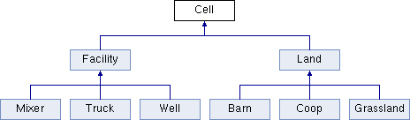

**Kelas Product**

Product adalah kelas abstrak representasi suatu produk olahan.

Atribut

|  |  |
| --- | --- |
| **Atribut** | **Definisi** |
| harga | int |

Fungsi

|  |  |  |
| --- | --- | --- |
| **Fungsi** | ***Return type*** | **Deskripsi** |
| Product() | - | Konstruktor *default* |
| Product(int h) | - | Konstruktor *user-defined* |
| ~Cell() | - | Destruktor *pure virtual* |
| setHarga(int) | void | *Setter* atribut harga |
| getHarga(int) | int | *Getter* atribut harga |

Diagram Kelas:

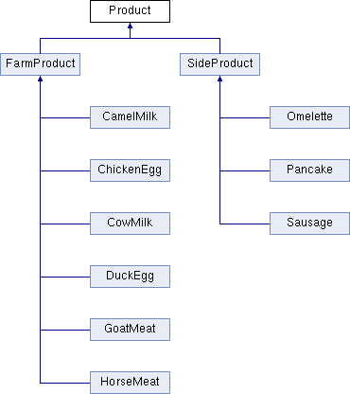

**Kelas Land**

Land adalah kelas abstrak yang merepresentasikan lahan olahan (bukan fasilitas). Land adalah turunan dari Cell.

Fungsi

|  |  |  |
| --- | --- | --- |
| **Fungsi** | ***Return type*** | **Deskripsi** |
| Land() | - | Konstruktor *default* |
| ~Land() | - | Destruktor *pure virtual* |
| interact(Player& P) | void | *-* |

Diagram Kelas:

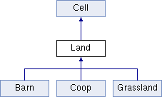

**Kelas Facility**

Facility adalah kelas abstrak yang merepresentasikan fasilitas. Facility adalah turunan dari Cell.

Fungsi

|  |  |  |
| --- | --- | --- |
| **Fungsi** | ***Return type*** | **Deskripsi** |
| Facility(int , int) | - | Konstruktor *user-defined* |
| ~Facility() | - | Destruktor |
| interact(Player& P) | void | Fungsi *pure virtual* |

Diagram Kelas:

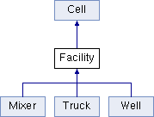

**Kelas FarmAnimal**

FarmAnimal adalah kelas abstrak representasi hewan ternak.

Atribut

|  |  |
| --- | --- |
| **Atribut** | **Definisi** |
| meatProducing | bool |
| eggProducing | bool |
| milkProducing | bool |
| lifeSpan | int |
| hungry | int |
| posX | int |
| posY | int |

Fungsi

|  |  |  |
| --- | --- | --- |
| **Fungsi** | ***Return type*** | **Deskripsi** |
| FarmAnimal(boot meat, bool egg, bool milk, int life, int x, int y) | - | Konstruktor *user-defined* |
| setMeatProducing(bool) | void | *Setter* atribut meatProducing |
| setEggProducing(bool) | void | *Setter* atribut eggProducing |
| setMilkProducing(bool) | void | *Setter* atribut milkProducing |
| getMeatProducing() | bool | *Getter* atribut meatProducing |
| getEggProducing() | bool | *Getter* atribut eggProducing |
| getMilkProducing() | bool | *Getter* atribut milkProducing |
| getLifeSpan() | int | *Getter* atribut lifeSpan |
| setPosX(int) | void | *Setter* atribut posX |
| setPosY(int) | void | *Setter* atribut posY |
| getPosX() | int | *Getter* atribut posX |
| getPosY() | int | *Getter* atribut posY |
| isMeatProducing() | bool | Cek meatProducing |
| isEggProducing() | bool | Cek eggProducing |
| isMilkProducing() | bool | Cek milkProducing |
| Bersuara() | void | Fungsi mengeluarkan suara yang akan di-*override* di kelas anaknya |
| makan() | void |  |
| isHungry() | bool | Cek hungry |
| updateHungry() | void | Memperbarui atribut hungry |
| Interact() = 0 | FarmProduct* | Fungsi *pure virtual* |

Diagram Kelas:

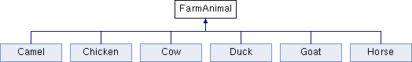

**Kelas FarmProduct**

FarmProduct adalah kelas abstrak representasi suatu produk olahan dari hewan ternak. FarmProduct adalah turunan dari Product.

Fungsi

|  |  |  |
| --- | --- | --- |
| **Fungsi** | ***Return type*** | **Deskripsi** |
| ~FarmProduct() | - | Destruktor *pure virtual* |

Diagram Kelas:

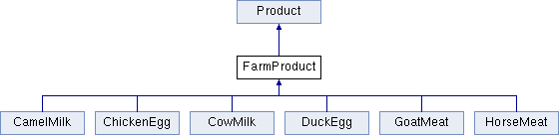

**Kelas SideProduct**

SideProduct adalah kelas abstrak representasi suatu produk olahan ternak yang telah digabung. SideProduct adalah turunan dari Product.

Fungsi

|  |  |  |
| --- | --- | --- |
| **Fungsi** | ***Return type*** | **Deskripsi** |
| ~SideProduct() | - | Destruktor *pure virtual* |

Diagram Kelas:

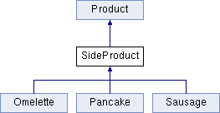

**Kelas Camel**

Camel adalah kelas representasi unta. Camel adalah turunan dari FarmProduct dan Renderable.

Fungsi

|  |  |  |
| --- | --- | --- |
| **Fungsi** | ***Return type*** | **Deskripsi** |
| Camel() | - | Konstruktor *default* |
| Camel(int, int) | - | Konstruktor *user-defined* |
| Bersuara() | void | Mencetak suara hewan |
| render() | char | Mengembalikan karakter representatif |
| Interact() | FarmProduct* | Mengembalikan FarmProduct |

Diagram Kelas:

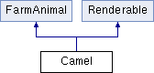

**Kelas Chicken**

Chicken adalah kelas representasi ayam. Chicken adalah turunan dari FarmProduct dan Renderable.

Fungsi

|  |  |  |
| --- | --- | --- |
| **Fungsi** | ***Return type*** | **Deskripsi** |
| Chicken() | - | Konstruktor *default* |
| Chicken(int, int) | - | Konstruktor *user-defined* |
| Bersuara() | void | Mencetak suara hewan |
| render() | char | Mengembalikan karakter representatif |
| Interact() | FarmProduct* | Mengembalikan FarmProduct |

Diagram Kelas:

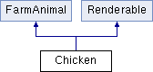

**Kelas Cow**

Cow adalah kelas representasi sapi. Cow adalah turunan dari FarmProduct dan Renderable.

Fungsi

|  |  |  |
| --- | --- | --- |
| **Fungsi** | ***Return type*** | **Deskripsi** |
| Cow() | - | Konstruktor *default* |
| Cow(int, int) | - | Konstruktor *user-defined* |
| Bersuara() | void | Mencetak suara hewan |
| render() | char | Mengembalikan karakter representatif |
| Interact() | FarmProduct* | Mengembalikan FarmProduct |

Diagram Kelas:

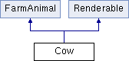

**Kelas Duck**

Duck adalah kelas representasi bebek. Duck adalah turunan dari FarmProduct dan Renderable.

Fungsi

|  |  |  |
| --- | --- | --- |
| **Fungsi** | ***Return type*** | **Deskripsi** |
| Duck() | - | Konstruktor *default* |
| Duck(int, int) | - | Konstruktor *user-defined* |
| Bersuara() | void | Mencetak suara hewan |
| render() | char | Mengembalikan karakter representatif |
| Interact() | FarmProduct* | Mengembalikan FarmProduct |

Diagram Kelas:

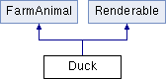

**Kelas Goat**

Goat adalah kelas representasi kambing. Goat adalah turunan dari FarmProduct dan Renderable.

Fungsi

|  |  |  |
| --- | --- | --- |
| **Fungsi** | ***Return type*** | **Deskripsi** |
| Goat() | - | Konstruktor *default* |
| Goat (int, int) | - | Konstruktor *user-defined* |
| Bersuara() | void | Mencetak suara hewan |
| render() | char | Mengembalikan karakter representatif |
| Interact() | FarmProduct* | Mengembalikan FarmProduct |

Diagram Kelas:

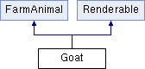

**Kelas Horse**

Horse adalah kelas representasi kuda. Horse adalah turunan dari FarmProduct dan Renderable.

Fungsi

|  |  |  |
| --- | --- | --- |
| **Fungsi** | ***Return type*** | **Deskripsi** |
| Chicken() | - | Konstruktor *default* |
| Chicken(int, int) | - | Konstruktor *user-defined* |
| Bersuara() | void | Mencetak suara hewan |
| render() | char | Mengembalikan karakter representatif |
| Interact() | FarmProduct* | Mengembalikan FarmProduct |

Diagram Kelas:

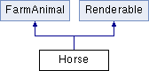

**Kelas Well**

Well adalah kelas representasi sumur. Well adalah turunan dari FarmProduct dan Renderable.

Fungsi

|  |  |  |
| --- | --- | --- |
| **Fungsi** | ***Return type*** | **Deskripsi** |
| render() | char | Mengembalikan karakter representatif |
| Interact(Player& P) | void | Mengubah atribut Player |

Diagram Kelas:

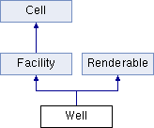

**Kelas Truck**

Truck adalah kelas representasi truk. Truck adalah turunan dari FarmProduct dan Renderable.

Fungsi

|  |  |  |
| --- | --- | --- |
| **Fungsi** | ***Return type*** | **Deskripsi** |
| Truck(int) |  | Konstruktor *user-defined* |
| render() | char | Mengembalikan karakter representatif |
| Interact(Player& P) | void | Mengubah atribut Player |

Diagram Kelas:

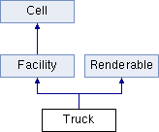

**Kelas Mixer**

MIxer adalah kelas representasi mixer. Mixer adalah turunan dari FarmProduct dan Renderable.

Fungsi

|  |  |  |
| --- | --- | --- |
| **Fungsi** | ***Return type*** | **Deskripsi** |
| render() | char | Mengembalikan karakter representatif |
| Interact(Player& P) | void | Mengubah atribut Player |

Diagram Kelas:

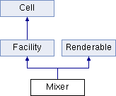

**Kelas Sausage**

Sausage adalah kelas representasi sosis. Sausage adalah turunan dari SideProduct.

Fungsi

|  |  |  |
| --- | --- | --- |
| **Fungsi** | ***Return type*** | **Deskripsi** |
| Sausage() | - | Konstruktor *default* |
| Sausage(int) | - | Konstruktor *user-defined* |

Diagram Kelas:

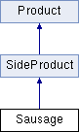

**Kelas Omelette**

Sausage adalah kelas representasi telur omelet. Omelette adalah turunan dari SideProduct.

Fungsi

|  |  |  |
| --- | --- | --- |
| **Fungsi** | ***Return type*** | **Deskripsi** |
| Omelette() | - | Konstruktor *default* |
| Omelette(int) | - | Konstruktor *user-defined* |

Diagram Kelas:

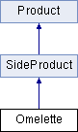

**Kelas Pancake**

Pancake adalah kelas representasi panekuk. Pancake adalah turunan dari SideProduct.

Fungsi

|  |  |  |
| --- | --- | --- |
| **Fungsi** | ***Return type*** | **Deskripsi** |
| Pancake() | - | Konstruktor *default* |
| Pancake(int) | - | Konstruktor *user-defined* |

Diagram Kelas:

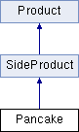

**Kelas HorseMeat**

HorseMeat adalah kelas representasi daging kuda. HorseMeat adalah turunan dari FarmProduct.

Fungsi

|  |  |  |
| --- | --- | --- |
| **Fungsi** | ***Return type*** | **Deskripsi** |
| HorseMeat() | - | Konstruktor *default* |
| HorseMeat(int) | - | Konstruktor *user-defined* |

Diagram Kelas:

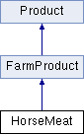

**Kelas GoatMeat**

GoatMeat adalah kelas representasi daging kambing. GoatMeat adalah turunan dari FarmProduct.

Fungsi

|  |  |  |
| --- | --- | --- |
| **Fungsi** | ***Return type*** | **Deskripsi** |
| GoatMeat() | - | Konstruktor *default* |
| GoatMeat(int) | - | Konstruktor *user-defined* |

Diagram Kelas:

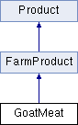

**Kelas CamelMilk**

CamelMilk adalah kelas representasi susu unta. CamelMilk adalah turunan dari FarmProduct.

Fungsi

|  |  |  |
| --- | --- | --- |
| **Fungsi** | ***Return type*** | **Deskripsi** |
| CamelMilk() | - | Konstruktor *default* |
| CamelMilk(int) | - | Konstruktor *user-defined* |

Diagram Kelas:

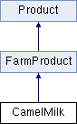

**Kelas ChickenEgg**

ChickenEgg adalah kelas representasi telur ayam. ChickenEgg adalah turunan dari FarmProduct.

Fungsi

|  |  |  |
| --- | --- | --- |
| **Fungsi** | ***Return type*** | **Deskripsi** |
| ChickenEgg() | - | Konstruktor *default* |
| ChickenEgg(int) | - | Konstruktor *user-defined* |

Diagram Kelas:

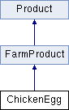

**Kelas CowMilk**

CowMilk adalah kelas representasi susu sapi. CowMilk adalah turunan dari FarmProduct.

Fungsi

|  |  |  |
| --- | --- | --- |
| **Fungsi** | ***Return type*** | **Deskripsi** |
| CowMilk() | - | Konstruktor *default* |
| CowMilk(int) | - | Konstruktor *user-defined* |

Diagram Kelas:

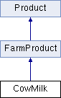

**Kelas DuckEgg**

DuckEgg adalah kelas representasi telur bebek. DuckEgg adalah turunan dari FarmProduct.

Fungsi

|  |  |  |
| --- | --- | --- |
| **Fungsi** | ***Return type*** | **Deskripsi** |
| DuckEgg() | - | Konstruktor *default* |
| DuckEgg(int) | - | Konstruktor *user-defined* |

Diagram Kelas:

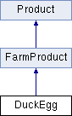

**Kelas Barn**

Barn adalah kelas representasi kandang hewan penghasil daging. Barn adalah turunan dari Land dan Renderable.

Fungsi

|  |  |  |
| --- | --- | --- |
| **Fungsi** | ***Return type*** | **Deskripsi** |
| render() | char | Mengembalikan karakter representatif |

Diagram Kelas:

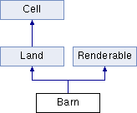

**Kelas Coop**

Coop adalah kelas representasi kandang hewan penghasil telur. Coop adalah turunan dari Land dan Renderable.

Fungsi

|  |  |  |
| --- | --- | --- |
| **Fungsi** | ***Return type*** | **Deskripsi** |
| render() | char | Mengembalikan karakter representatif |

Diagram Kelas:

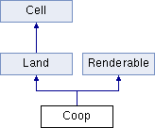

**Kelas GrassLand**

GrassLand adalah kelas representasi kandang hewan penghasil susu. GrassLand adalah turunan dari Land dan Renderable.

Fungsi

|  |  |  |
| --- | --- | --- |
| **Fungsi** | ***Return type*** | **Deskripsi** |
| render() | char | Mengembalikan karakter representatif |

Diagram Kelas:

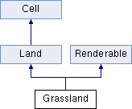

**Kelas Renderable**

Renderable adalah kelas abstrak untuk mengembalikan karakter representasi suatu objek.

Fungsi

|  |  |  |
| --- | --- | --- |
| **Fungsi** | ***Return type*** | **Deskripsi** |
| render() | char | Mengembalikan karakter representatif*(pure virtual)* |

Diagram Kelas:

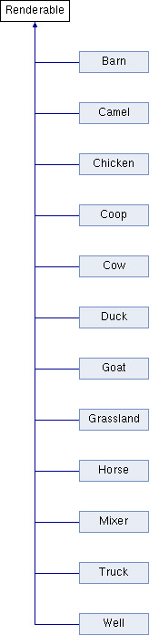

**Kelas LinkedList**

LinkedList adalah kelas generik yang dapat menyimpan elemen-elemen dari kelas yang sama secara berkait. Pada LinkedList terdapat node, definisi node adalah sebagai berikut.

template<class T>

struct node {

T data;

node *next;

};

data adalah objek yang disimpan oleh node dan next adalah alamat node selanjutnya.

Atribut

|  |  |
| --- | --- |
| **Atribut** | **Definisi** |
| first | node<T>* |

Fungsi

|  |  |  |
| --- | --- | --- |
| **Fungsi** | ***Return type*** | **Deskripsi** |
| LinkedList() | - | Konstruktor *default* |
| ~LinkedList() | - | Destruktor |
| find(T element) | int | Mengembalikan index tempat element berada jika ada |
| isEmpty() | bool | Cek apakah LinkedList kosong |
| add(T element) | void | Menambahkan element sebagai element terakhir LinkedList |
| get(int i) | T | Mengembalikan elemen pada index i |
| size() | int | Mengembalikan ukuran LinkedList |
| remove(T element) | void | Menghapus element yang pertama kali ditemukan jika ada. |